SG90舵机模块电路设计
舵机是一种位置（角度）伺服的驱动器，适用于那些需要角度不断变化并可以保持的控制系统。目前，在高档遥控玩具，如飞机、潜艇模型，遥控机器人中已经得到了普遍应用。
舵机是遥控航空、航天模型控制动作，改变方向的重要组成，不同类型的遥控模型所需的舵机种类也随之不同。如何审慎地选择经济且合乎需求的舵机，也是一门不可轻忽的学问。
舵机主要适用于那些需要角度不断变化并可以保持的控制系统,比如人形机器人的手臂和腿,车模和航模的方向控制。舵机的控制信号实际上是一个脉冲宽度调制信号( PWM信号),该信号可由FP-GA器件、模拟电路或单片机产生。
舵机主要是由外壳、电路板、驱动马达、减速器与位置检测元件所构成。其工作原理是由接收机发出讯号给舵机，经由电路板上的 IC驱动无核心马达开始转动，透过减速齿轮将动力传至摆臂，同时由位置检测器送回讯号，判断是否已经到达定位。位置检测器其实就是可变电阻，当舵机转动时电阻值也会随之改变，藉由检测电阻值便可知转动的角度。一般的伺服马达是将细铜线缠绕在三极转子上，当电流流经线圈时便会产生磁场，与转子外围的磁铁产生排斥作用，进而产生转动的作用力。依据物理学原理，物体的转动惯量与质量成正比，因此要转动质量愈大的物体，所需的作用力也愈大。舵机为求转速快、耗电小，于是将细铜线缠绕成极薄的中空圆柱体，形成一个重量极轻的无极中空转子，并将磁铁置於圆柱体内，这就是空心杯马达。
一、传感器参数
（1）尺寸：23mmX12.2mmX29mm
（2）重量：9克
（3）扭矩：1.5kg/cm
（4）工作电压：4.2-6V
（5）温度范围：0℃--55℃
（6）运行速度：0.3秒/60度
（7）死带宽：10微秒
二、接口说明
（1）暗灰：GND
（2）红色：VCC 4.8-7.2V
（3）橙黄线：脉冲输入
SG90舵机模块实物图如下图所示。
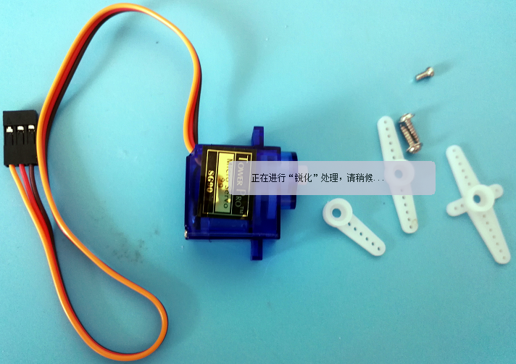
SG90舵机模块实物图

